|  |  |  |  |
| --- | --- | --- | --- |
| **COLEGIO PSICOPEDAGÓGICO EL ARTE DEL SABER – WORK GUIDE** | | | |
| **SUBJECT: English** | **GRADE: Third** | **Fourth Period.** | **Delivery Date:**  **Oct 23/2020** |

**PLACES OF THE CITY**

Para empezar a identificar los lugares de la ciudad en inglés empezaremos con la palabra más grande: **TOWN:** Pueblo o ciudad.

ACTIVITY 1 .

Estos son algunos lugares que encontramos en la ciudad, observa la tabla, escríbelos en tu cuaderno, describe y dibuja tres de ellos en inglés:

|  |  |
| --- | --- |
| Supermercado: **supermarket** | Fábrica: **Factory** |
| Museo: **museum** | Departamento de policía: **Police Department** |
| Restaurante: **restaurant** | Alcaldía: **city hall/ town hall** |
| Hotel: **hotel** | Prisión: **prison** |
| Biblioteca: **library** | Centro comercial: **mall** |
| Cine: **movie theater** | Iglesia: **church** |

2. Dibuja en tu cuaderno y escribe en inglés el nombre de los siguientes lugares:

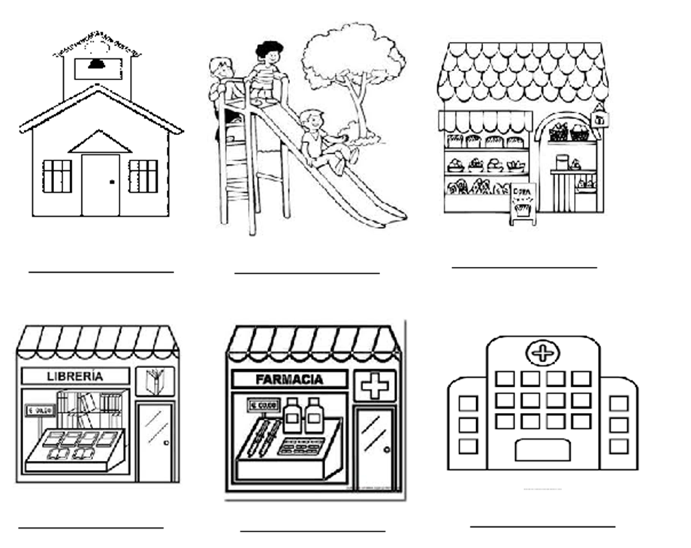

3. Consulta en tu diccionario el nombre de 5 lugares de la ciudad, diferentes a los ya contemplados en la guía de trabajo. Dibújalos y escríbelos en tu cuaderno en inglés.

1. Choose one of the following figures, cut out and build your favorite

